[肝细胞癌研究引争议：论文图片为何出现“意外重叠”？](https://mp.weixin.qq.com/s?__biz=MzAwNzc1NjU0Ng==&mid=2648111558&idx=1&sn=39e1662ff304d2466916a600275135cd&chksm=82de3891a99573325e08998d12c4f16c134db214716f85d3c9c4cfe56ae329ce2990443ca300&scene=126&sessionid=1742141824)

[科研正气](javascript:void(0);)2025-03-14 15:01:03四川

**质疑资讯**

近日，国际职业学术打假人Sholto David博士在Pubpeer论坛上对一篇发表在《Journal of Hepatocellular Carcinoma》期刊上的论文提出质疑，指出论文中的部分图片存在“意外重叠”的问题。这一质疑引起了学术界的广泛关注。

**论文信息**

第一作者：黄子立（上海交通大学附属第六人民医院普外科）

通讯作者：黄修燕（上海交通大学附属第六人民医院普外科）

第一单位：上海交通大学附属第六人民医院普外科

合作单位：上海交通大学

论文题目：Comprehensive Genomic Profiling Identifies FAT1 as a Negative Regulator of EMT, CTCs, and Metastasis of Hepatocellular Carcinoma

（全面基因组分析揭示FAT1在肝细胞癌EMT、CTCs和转移中的负调控作用）

**质疑内容**

2025年2月，Sholto David博士在Pubpeer论坛上评论了该论文，重点指出其图3和图5中存在图片“意外重叠”的问题。他表示：“本应展示不同处理条件下细胞的图像却出现了意外的重复，请作者仔细检查并作出解释。”

具体来说，图3和图5对不同实验条件下的细胞形态进行了展示，但被发现部分图像之间存在高度相似的区域，这可能意味着图片数据的重复使用或错误编辑。以下为相关图像的占位图：

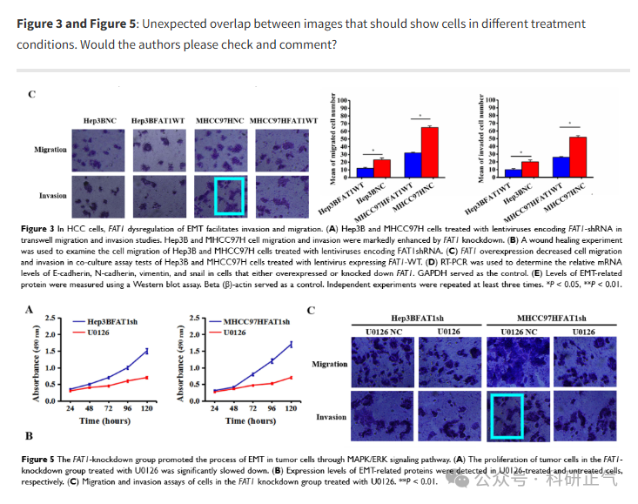

**参考链接**

https://pubpeer.com/publications/7C8A11658163A36B5814BA88B8794F#          

**免责声明**

本公众号转载的信息来源于 PubPeer、Pubmed及相关期刊，涉及的人名、单位均为音译。对于文章内容的真实性、完整性及及时性，本公众号不作任何保证或承诺，内容仅供读者参考。            
如任何单位或个人认为本内容可能涉嫌侵犯其合法权益，请及时向我们提交书面权利通知及详细侵权情况，我们将依法尽快移除相关涉嫌侵权的内容。            
若您有任何建议，欢迎随时与客服联系。          

**第三方客服QQ账号：3970604145**